

**Gacetilla Limonero**

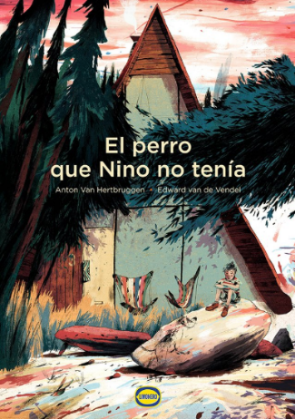**El perro que nino no tenia**

Autores: Anton Van Hertbruggen y Edward van de Vendel

40 páginas

33 x 23 cm

Cód. interno 51012

ISBN 9789874598844

Precio $ 18.235+ IVA

Nino tiene un perro que no tiene. Un perro imaginario. Que se anima a todo, hace de todo, ¡y entiende todo! Pero, un día, Nino recibe de regalo un perro de verdad. ¿Se animará a todo ese perro? ¿Sabrá hacer de todo? ¿Entenderá todo? ¿Será como el perro que Nino no tenía?

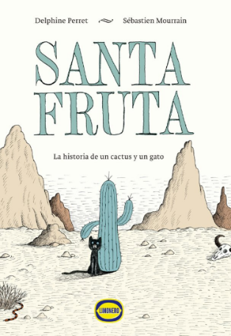

**Santa fruta**

Autores: Delphine Perret & Sébastien Mourrain

40 páginas

24 x 17 cm

Cód. interno 51013

ISBN 9789874598820

Precio $ 15.042 + IVA

Esta es la historia de un cactus solitario y un gato que quería vivir tranquilo. Aunque todavía no lo saben, están hechos el uno para el otro. ¿Logrará el destino reunirlos a pesar de los miles de kilómetros que los separan?

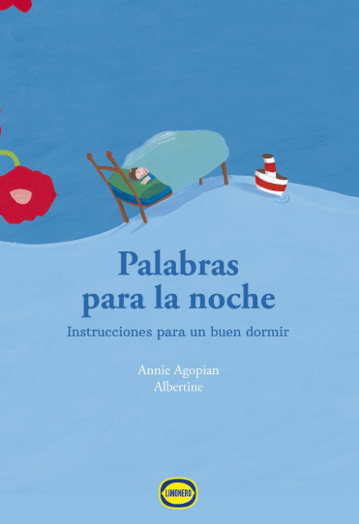 **Palabra para la noche**

Autores: Annie Agopian y Albertine

40 páginas

20 x 29 cm

Cód. interno 51014

ISBN 9789874598837

Precio $ 16.050+ IVA

La noche puede ser tan atemorizante como maravillosa. Este libro te ayudará a descubrirlo y, claro, también a dormir.

Deslizarse con delicia bajo la manta más suave.

Escuchar atentamente el llamado de las sábanas...

Y mirar cómo se anima el gran bosque de las palabras-sueño.